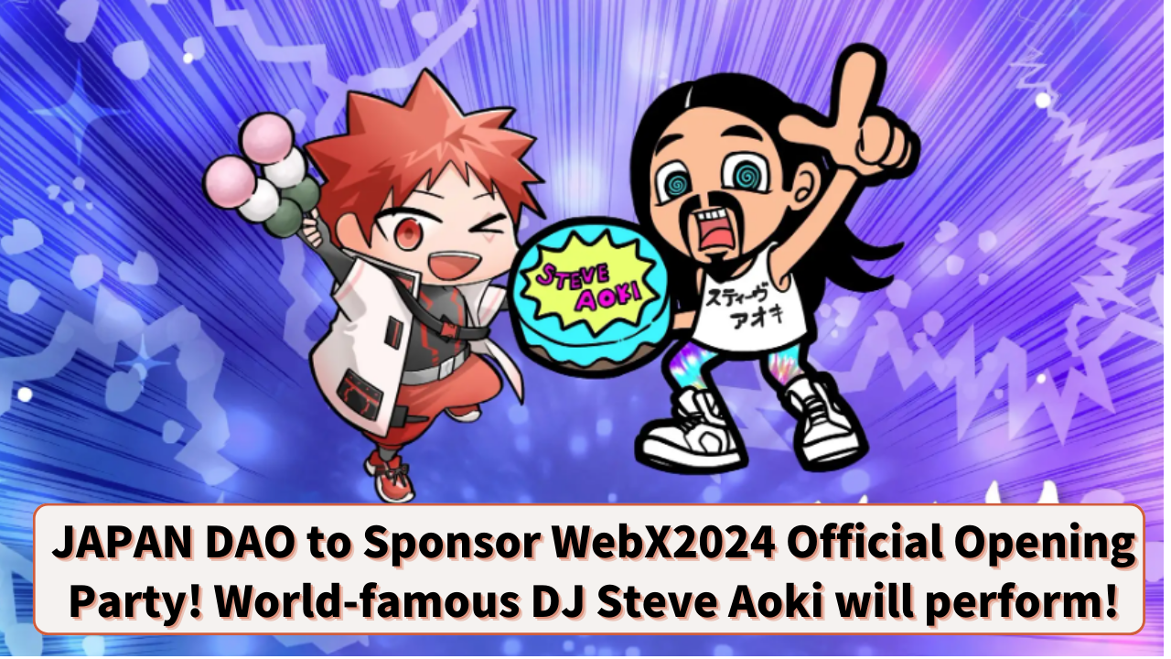

**JAPAN DAO diventa sponsor della festa di apertura ufficiale di WebX2024! Confermata la partecipazione del DJ di fama mondiale Steve Aoki!**

**Ciao a tutti i membri della famiglia JAPAN DAO!**

**Avete visto il nostro recente post su "JAPAN DAO che diventa sponsor Gold di WebX2024"?**

**Questa volta, siamo entusiasti di condividere con voi un evento da sogno dove Web3 e intrattenimento si incontrano al WebX2024!**

# Panoramica della festa di apertura: 'Fantasy Bullish Night con Steve Aoki'

JAPAN DAO è diventato sponsor della festa di apertura ufficiale di "WebX2024". Inoltre, alla festa parteciperà il DJ di fama mondiale Steve Aoki!

## Data e luogo dell'evento

Data: 27 agosto 2024  
Luogo: "ZEROTOKYO", una struttura di intrattenimento notturno a Shinjuku Kabukicho  
Organizzatore: LINE NEXT Inc.  
Artisti: DJ Steve Aoki, SNH48, e altri

## Punti salienti dell'evento

Questa festa è organizzata da LINE NEXT Inc., una società del gruppo LINE Yahoo, e dalla piattaforma comunitaria immersiva di metaverso "MEET48". Oltre alla performance del famoso DJ Steve Aoki, si esibirà anche il popolare gruppo idol cinese SNH48! Sarà sicuramente una notte da sogno in cui il Web3 e l'intrattenimento si fondono!

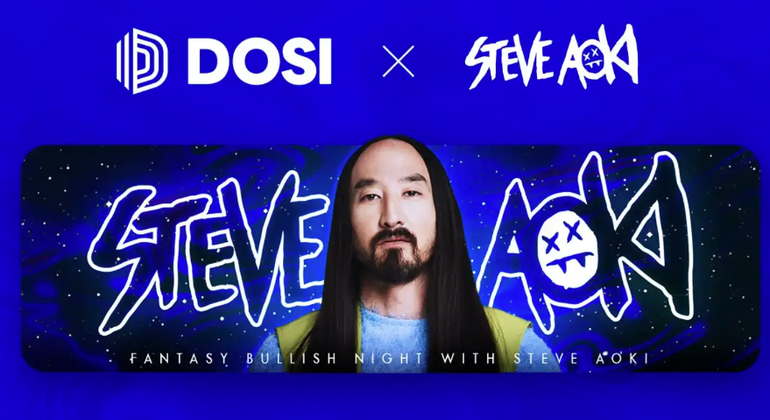  
  
Fonte: PRTIMES

# Chi è Steve Aoki?

Steve Aoki (@steveaoki) è un DJ di fama mondiale con oltre 3 miliardi di stream musicali. È conosciuto non solo come produttore musicale, artista e stilista, ma anche come imprenditore e futurista degli NFT.

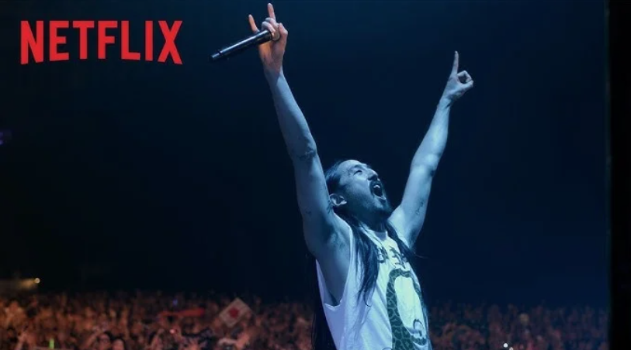  
  
Fonte: PRTIMES

## Principali risultati

* Nominato due volte ai Grammy Awards, ricevendo ampi consensi.
* Ha vinto il titolo di "Miglior DJ d'America" nel 2015.
* Classificato tra i primi 10 della classifica 'DJ MAG's Top 100 DJs' per sei anni consecutivi.
* Detiene il Guinness World Record come "Musicista più viaggiato in un anno."

## Performance caratteristiche

* Famoso per lanciare torte al pubblico durante le sue performance dal vivo.
* Il suo marchio di fabbrica, l'"Aoki Jump", consiste nel estendere entrambe le braccia orizzontalmente e saltare con le gambe divaricate come una rana.

# Coinvolgimento di JAPAN DAO

JAPAN DAO è elencato come sponsor ufficiale di questa festa di apertura. Questo è un passo importante che dimostra la crescente presenza e influenza di JAPAN DAO nel settore del Web3.

Il personaggio SD di Steve Aoki raffigurato nell'immagine del post ufficiale è stato creato dal creatore ufficiale di JAPAN DAO, morry (@Morry369). Morry è un creatore molto popolare che lavora sul tema del "Pop Retrò degli anni '80" ed è anche il creatore principale del progetto "NIJI" di JAPAN DAO. Il suo stile pop unico degli anni '80 ha affascinato molti fan.

# Come partecipare alla Fantasy Bullish Night con Steve Aoki

Per partecipare a questa emozionante festa, acquista un NFT Night Party Ticket, attualmente in vendita su "DOSI".

Inoltre, se acquisti un biglietto Diamond-A, B o C, puoi anche partecipare a un evento speciale il 28 agosto per goderti una cena con Steve Aoki.

https://dosi-jp.landpress.line.me/SteveAoki

# Conclusione

JAPAN DAO è diventato sponsor della festa di apertura ufficiale di WebX2024, con la partecipazione del DJ di fama mondiale Steve Aoki. Questo evento promette di essere futuristico, dove il Web3 e l'intrattenimento si incontrano.

Ambientata nel moderno nightclub "ZEROTOKYO", questa notte sarà tessuta con tecnologia Web3 innovativa e musica di livello mondiale. L'atmosfera di eccitazione ed energia renderà sicuramente un'esperienza indimenticabile per tutti i partecipanti.

Che tu sia interessato al Web3 o ami semplicemente la musica e l'intrattenimento, non perdere questa opportunità!

# Account ufficiali di JAPAN DAO

Per coloro che vogliono saperne di più sulle attività di JAPAN DAO, assicurati di seguire gli account ufficiali qui sotto per ricevere gli ultimi aggiornamenti!

* 🐦 X (precedentemente Twitter): @japannftmuseum
* 💬 Discord: JAPAN DAO Official
* 📸 Instagram: @japannftmuseum

Per favore, seguici e dacci il tuo like 💛!